**C001_CT02-LoginReportIssueEvidencias de teste  
  
1 Tela inicial do mantis  
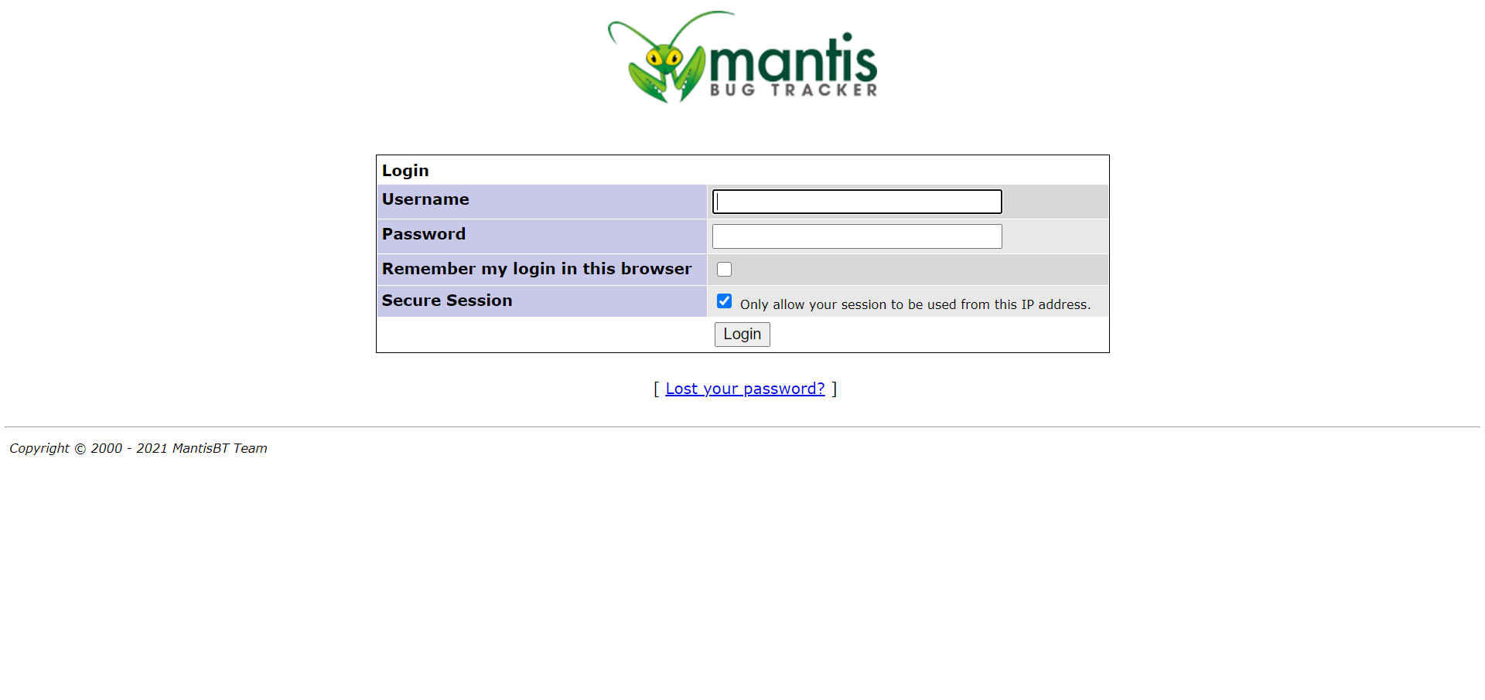2 botão clicado  
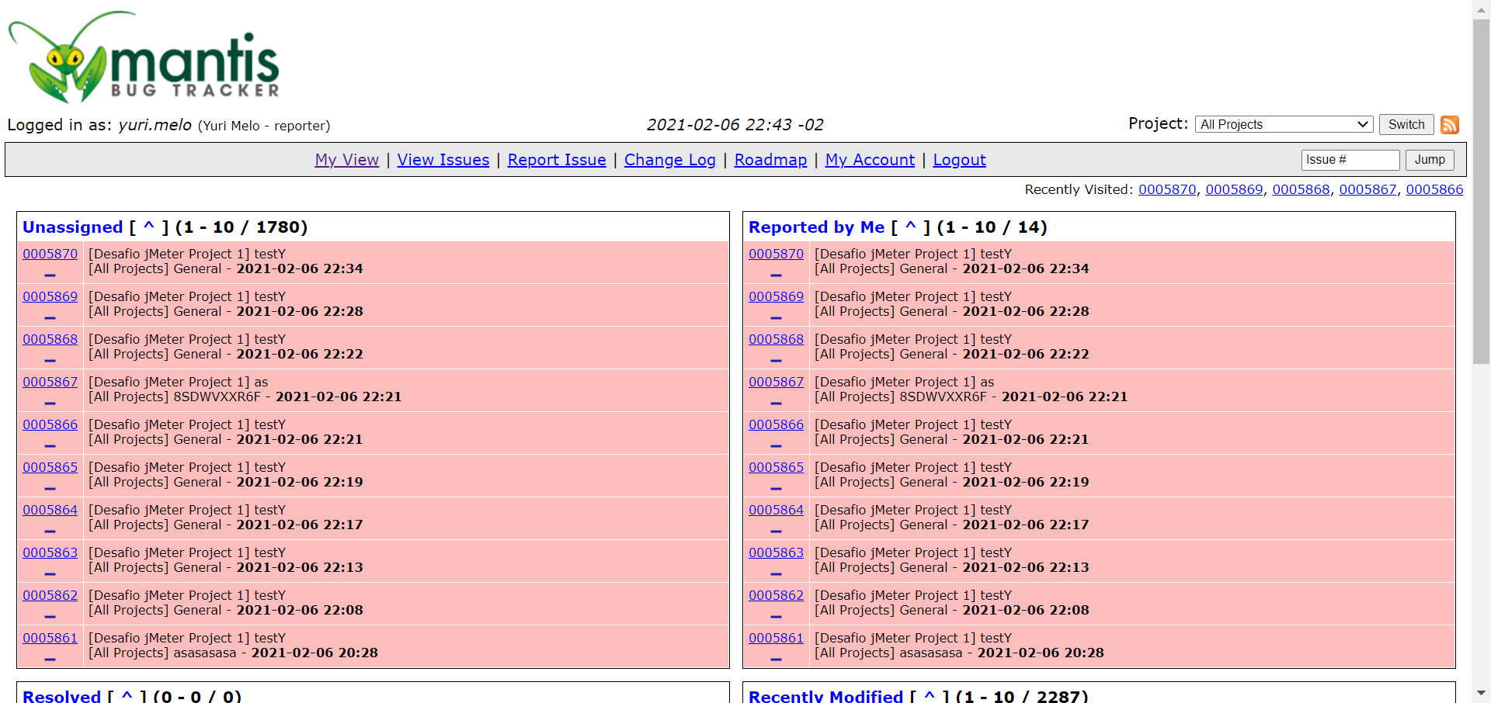3 Mensagem de sucesso  
4 botão clicado  
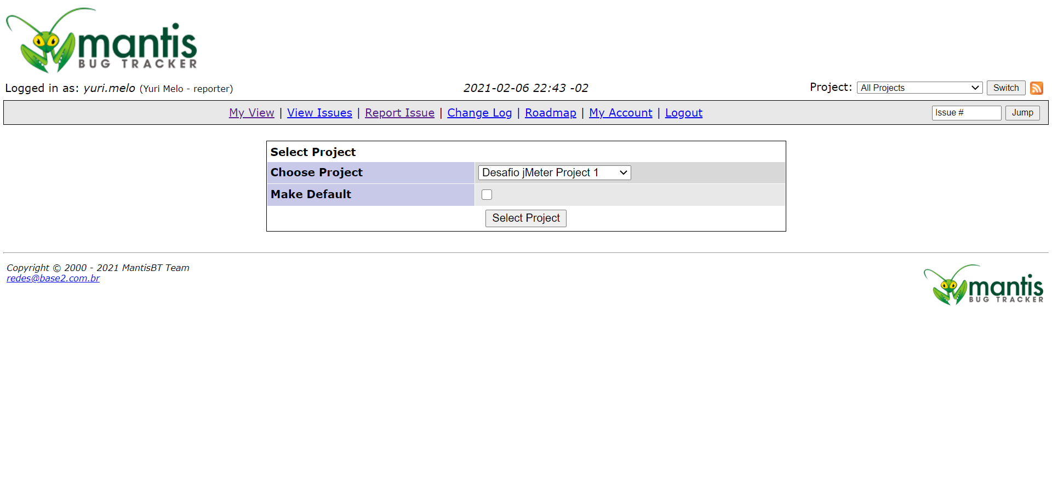5 botão clicado  
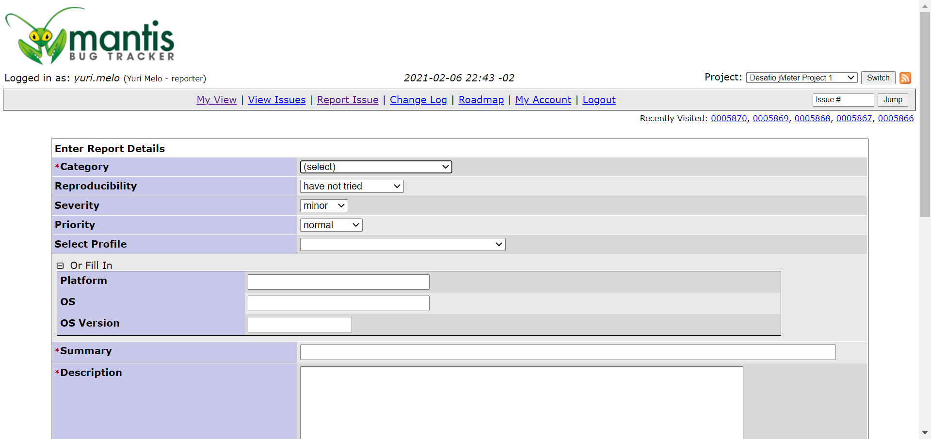6 ERROR nao foi possivel preencher o campo  
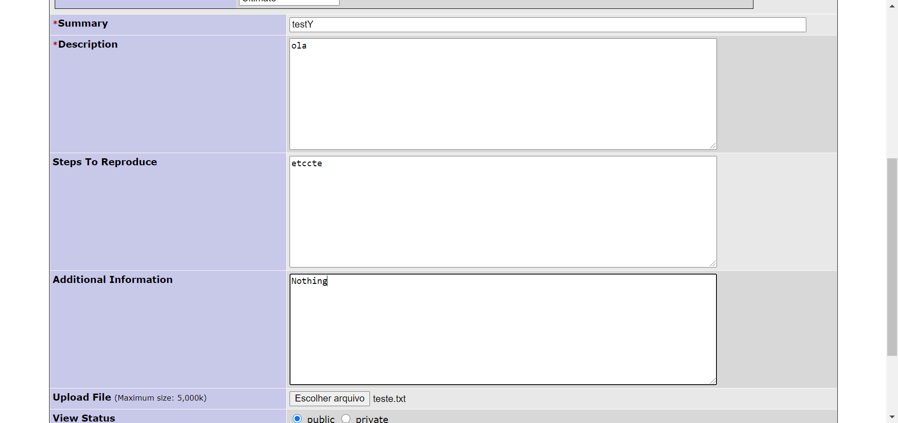7 Formulario preenchido  
